BÀI 4
CÔNG XƯỞNG SÁNG TẠO
1. Ý NGHĨA THẺ LỆNH
   | Động cơ quay không liên tục.
   | Động cơ quay liên tục
 | Thiết lập tốc độ của động cơ
 | Động cơ dừng lại
 | Chờ … giây
2. NHIỆM VỤ BÀI HỌC
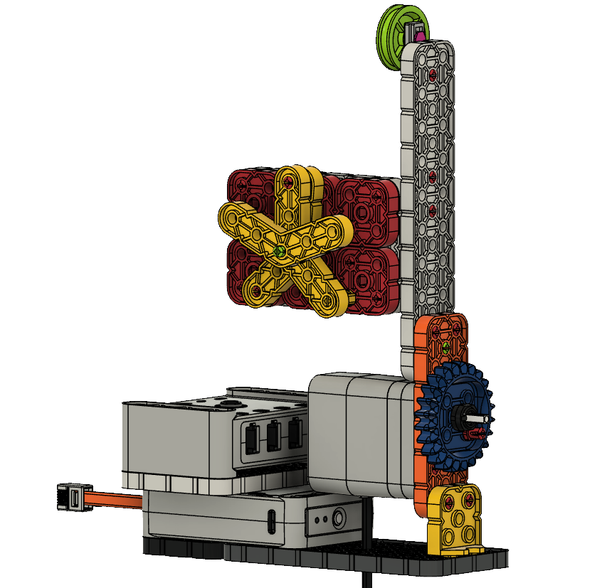
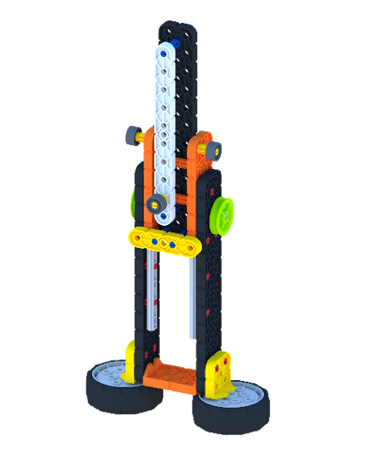
Nhiệm vụ: Sáng tạo mô hình từ các mô hình đã học
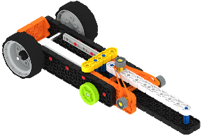

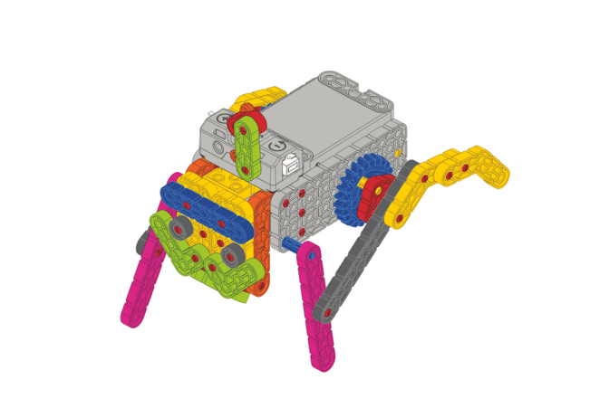

3. BÀI TẬP
Đánh dấu ✔ vào ô em cho là đúng nhất
Trong phần thiết lập mô hình, để thiết lập Động cơ ta sẽ chọn hình nào trong các hình sau đây?
c |  | c |  | c |  | c | 

